1、输入地址

<http://localhost:8763/hystrix>

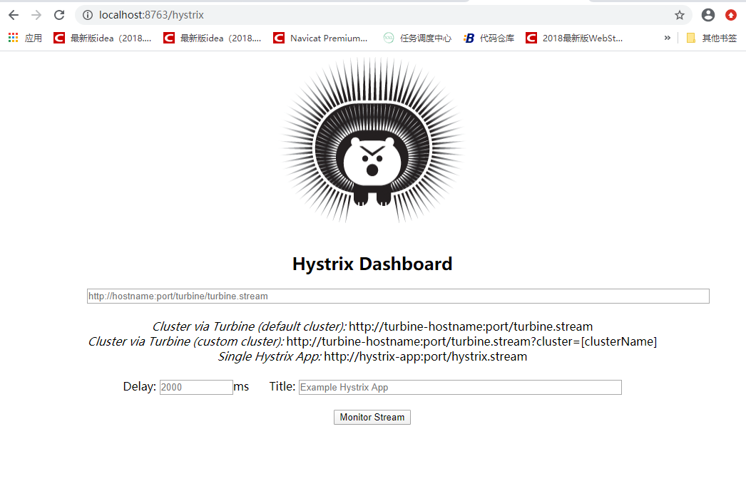

1. 往表单输入地址，时延及标题，点击按钮

<http://localhost:8763/actuator/hystrix.stream>

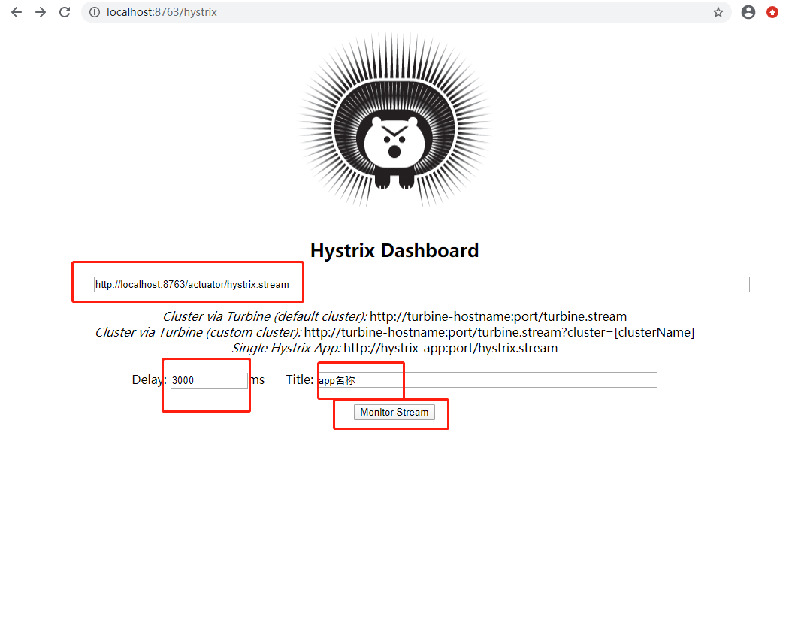

3、监控界面

